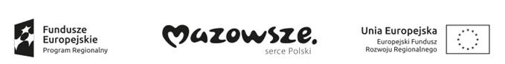

Oświadczenie dotyczące nieosiągnięcia wskaźników rezultatu składane przez beneficjenta wraz z wnioskiem o płatność końcową

Beneficjent ………………. oświadcza, że w ramach realizacji projektu numer………….. nie zostały osiągnięte określone we wniosku o dofinansowanie wskaźniki rezultatu według stanu wskazanego poniżej i zobowiązuje się do ich osiągniecia najpóźniej w terminie 12 miesięcy od otrzymania płatności końcowej.

***Wskaźnik rezultatu***

|  |  |  |  |  |
| --- | --- | --- | --- | --- |
| Nazwa wskaźnika | Jednostka miary wskaźnika | Wartość bazowa | Zakładana wartość docelowa | Wartość osiągnięta do czasu złożenia oświadczenia |
|  |  |  |  |  |

*(Beneficjent zobowiązany jest wymienić enumeratywnie wszystkie wskaźniki rezultatu   
określone we wniosku o dofinansowanie)*

Jednocześnie świadomy(a) jestem, że:

*kontrole, wizyty monitorujące i weryfikujące wydatki mogą być przeprowadzane w dowolnym terminie, w trakcie i na Zakończenie realizacji Projektu oraz przez okres nie więcej niż 5 lat, a w przypadku mikro, małych i średnich przedsiębiorstw okres 3 lat, po dniu Zakończenia realizacji Projektu.* Partner podlega kontroli w zakresie realizowanego Projektu na tych samych zasadach co Beneficjent.

*MJWPU może rozwiązać Umowę lub zastosować korekty finansowe, jeżeli Beneficjent nie wywiązuje się z obowiązków nałożonych postanowieniami Umowy, w szczególności: nie osiągnął lub nie utrzymał wskaźników produktu lub rezultatu.*

....................……………………

Data i podpis Beneficjenta